为什么使用水电解来生产氢气？

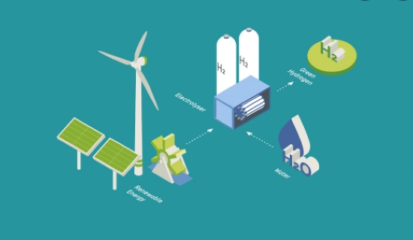
氢气是各种工业用途所必需的。这种最轻的气体可以用不同的方式从多种化合物中生产出来。然而，水电解是所有行业中最受欢迎的方式。
因此，苏州希特通过使用双极高压技术设计了电解室，使水在电流通过时立即分解为氢气和氧气。与其他制氢程序相比，这个过程有很多优点。
在氢气生产中应用水电解的优点
水资源丰富--由于我们的地球大部分是由水组成的，因此进行电解过程永远不会缺水。然而，只有去离子水可用于希特工程的水电解过程。因此，水在进入电解室之前要经过特殊处理，使其去离子化。
廉价的程序 - 电解室是由非常廉价的材料制成的，其中去离子水是电解质，两个电极用于分解水。因此，它是希特公司生产的最便宜的氢气发生器，对客户来说具有成本效益。
大量的氢气 - 希特公司正在制造这些基于水电解的氢气设备，生产能力为0.25 m3/h至500 m3/h。这种设备是根据客户要求的生产能力来选择的。如果有人需要更多的氢气生产，可以将两个或更多的设备连接起来以达到所需的能力。

